WK.7021.2.102.2023.BL  
42466.2023

Siechnice, dnia 22 listopada 2023 r.

...............................................................

pieczęć zamawiającego

**ZAPYTANIE OFERTOWE**

Zgodnie z Regulaminem udzielania zamówień publicznych w Urzędzie Miejskim w Siechnicach   
w zakresiezamówień o wartości nie przekraczającej kwoty 130 000 złotych **Zamawiający Gmina Siechnice**, ul. Jana Pawła II 12, 55-011 Siechnice zaprasza do udziału w postępowaniu na:

***Naprawa zjazdu linowego – tyrolki zlokalizowanej na placu zabaw   
w Świętej Katarzynie w gm. Siechnice***

1. Przedmiot zamówienia obejmuje wykonanie naprawy zjazdu linowego – tyrolki zlokalizowanej w obrębie placu zabaw przy ul. Kolejowej w m. Święta Katarzyna (działka nr 785/8) w gm. Siechnice. Urządzenie zamontowano w 2020 r., producent – TEDI PLAY Place Zabaw, numer katalogowy – PJ-ZL – karta techniczna produktu w załączeniu. Zakres zadania:

- **siedzisko zjazdu linowego – tyrolki** - należy wykonać naprawę siedziska, łańcuch nie jest

uszkodzony, pęknięta jest zewnętrzna osłona gumowa;

- **trolej ze stali nierdzewnej** – należy dokonać wymiany wewnętrznych elementów mechanizmu, które są w posiadaniu Zamawiającego – rolki z łożyskiem x 2 szt., klocek hamulcowy oraz osłony na linę x 2 szt.;

- **hamulec sprężynowy zjazdu linowego** – należy przymocować oderwaną sprężynę   
do hamulca;

- **serwis urządzenia –** zgodnie z wytycznymi producenta należy sprawdzić napięcie kabla   
i w razie potrzeby ponownie napiąć, ponadto – należy nasmarować łożyska, dokręcić śruby   
i nakrętki, jeśli będzie to konieczne – poniżej link do strony TEDI PLAY z wytycznymi.

<https://tediplay.pl/zjazd-linowy-tyrolka-producent-radzi-jak-konserwowac-i-uzytkowac/>

Poniżej mapka z lokalizacją, dokumentacja fotograficzna oraz karta techniczna produktu:

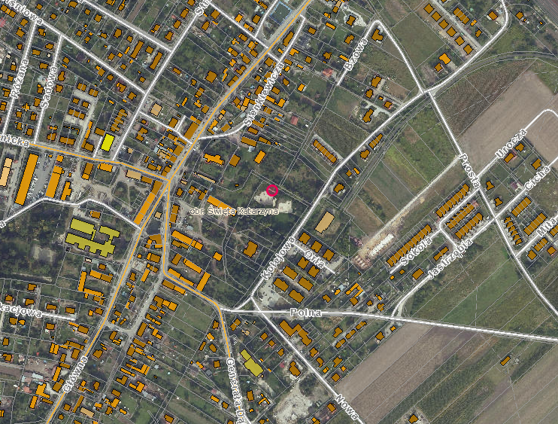

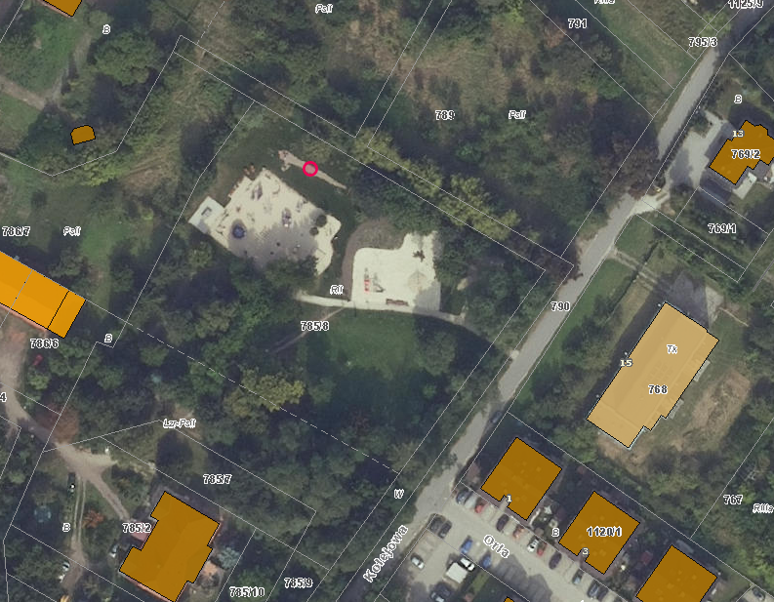

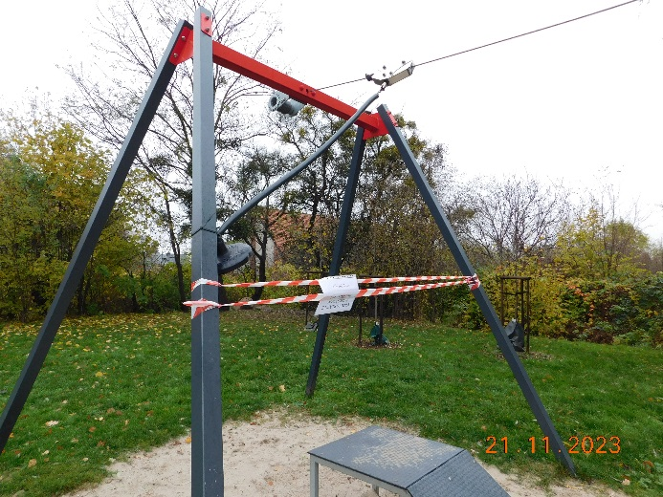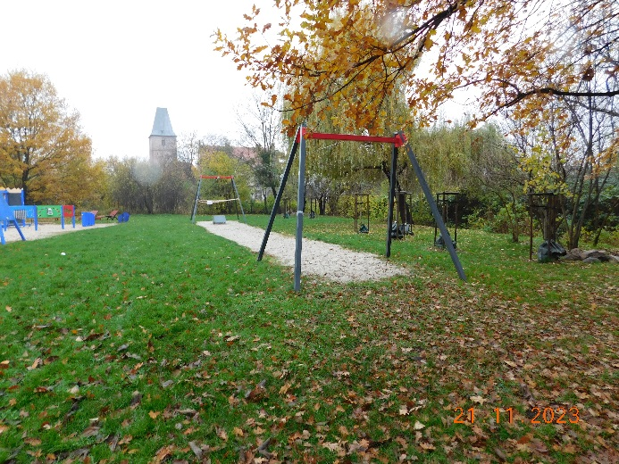

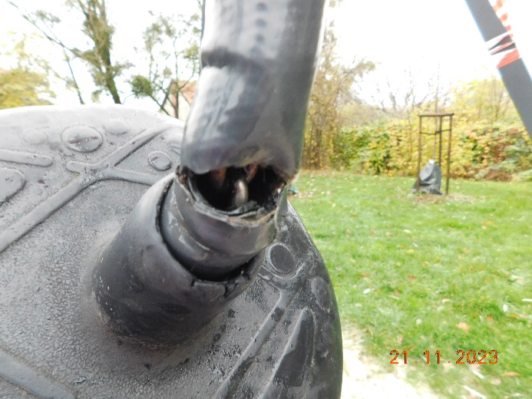 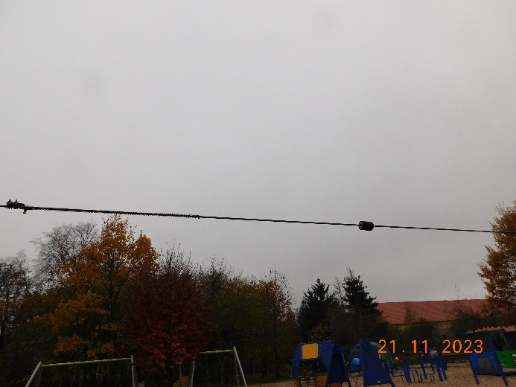

Zadanie Wykonawca realizuje w oparciu o własne materiały i sprzęt. Wyjątek stanowią rolki   
 klocki z tworzywa będące w posiadaniu Zamawiającego.

Wszelkie odpady powstałe w trakcie realizacji zadnia należy zagospodarować/zutylizować   
na koszt Wykonawcy.

Wszelkie prace należy wykonywać zgodnie z obowiązującymi Polskimi Normami oraz zgodnie ze sztuką budowlaną z zachowaniem niezbędnych środków ostrożności. Wykonawca przed przystąpieniem do realizacji przedmiotu zamówienia zabezpieczy teren przed dostępem osób trzecich. Wykonawca zobowiązany jest do utrzymywania porządku w trakcie realizacji zadania.

Przed złożeniem oferty Zamawiający rekomenduje przeprowadzenie wizji lokalnej celem prawidłowego wyliczenia ceny ofertowej. Miejsce realizowania zadania to teren ogólnodostępny.

Osoba do kontaktu w sprawie realizacji zadania –

Barbara Ludwisiak, telefon: 71 7860951, e-mail: [bludwisiak@umsiechnice.pl](mailto:bludwisiak@umsiechnice.pl).

1. Termin realizacji zamówienia – do dnia 15 grudnia 2023 r.
2. Kryterium oceny ofert
3. Cena - 100%
4. Inne kryteria – brak.
5. Inne istotne warunki zamówienia:
6. Termin realizacji - do dnia do 15 grudnia 2023 r.
7. Długość gwarancji – min. 12 miesięcy.
8. Cena musi zawierać w sobie całość kosztów związanych z kompleksową realizacją zadania.
9. Sposób przygotowania oferty. Ofertę należy sporządzić na załączonym druku „OFERTA”,   
   w języku polskim, w formie pisemnej. Oferta winna być podpisana przez osobę upoważnioną.
10. Ofertę należy dostarczyć:

* poprzez platformę zakupową,
* drogą elektroniczną na adres mailowy - [biuro@umsiechnice.pl](mailto:biuro@umsiechnice.pl),
* osobiście do siedziby Zamawiającego,
* pocztą na adres ul. Jana Pawła II 12, 55-011 Siechnice.

1. Ofertę w formie papierowej należy umieścić w kopercie opisanej: ***Naprawa zjazdu linowego – tyrolki zlokalizowanej na placu zabaw w Świętej Katarzynie w gm. Siechnice***.
2. Ofertę złożyć należy do dnia 30 listopada 2023 r. do godz. 12.00.
3. Osoba upoważniona do kontaktu z wykonawcami: Barbara Ludwisiak, tel. 71 786 09 51, email: [bludwisiak@umsiechnice.pl](mailto:bludwisiak@umsiechnice.pl) .
4. Termin związania z ofertą – 30 dni.
5. Zamawiający dopuszcza przeprowadzenie negocjacji z wykonawcami.
6. Zamawiający zastrzega unieważnienie postępowania w każdym wypadku bez podania przyczyn.
7. O udzielenie zamówienia mogą ubiegać się Wykonawcy, którzy nie podlegają wykluczeniu   
   na podstawie art. 7 ust. 1 ustawy z dnia 13 kwietnia 2022 r. o szczególnych rozwiązaniach   
   w zakresie przeciwdziałania wspieraniu agresji na Ukrainę oraz służących ochronie bezpieczeństwa narodowego (Dz. U. poz. 835).

....................................................................

(data, podpis osoby prowadzącej sprawę )